Neue Medien
Wie heißen diese Medien?
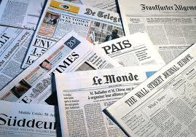 | 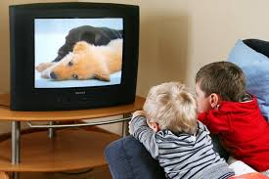 | 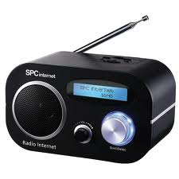
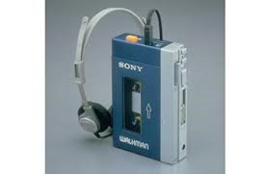 | 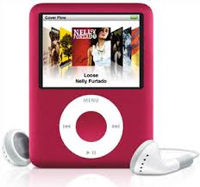 | 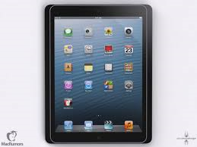
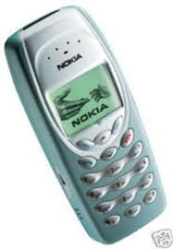 | 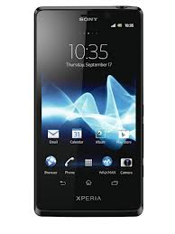 | 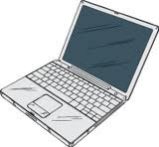

Schreibe Sätze: Was wolltest du haben, bevor du etwas anderes hattest?
Beispiel: Bevor ich einen Cd- Spieler hatte, wollte ich immer einen Plattenspieler haben.
- __________________________________________________________________________________________________________________________________________
- __________________________________________________________________________________________________________________________________________
- __________________________________________________________________________________________________________________________________________
- __________________________________________________________________________________________________________________________________________
Schreibe Sätze: Was konntest du früher nicht machen, was du nun machen kannst?
Beispiel: Mit meinem alten Handy konnte ich nicht im Internet surfen, aber mit meinem neuen Smartphone kann ich überall und jederzeit im Internet surfen.
- __________________________________________________________________________________________________________________________________________
- __________________________________________________________________________________________________________________________________________
- __________________________________________________________________________________________________________________________________________

